# 入出院处

## 系统使用基本说明

参数：1）、*为必填项

2）、按住键盘Ctrl不放+鼠标滑轮可以放大或缩小word图片

3）、【】为界面按钮

4）、所有界面上【清屏】清除屏幕所有选项（避免误操作）

### 一、登陆界面

1. 打开IE浏览器，输入院内登陆网址如:（<http://172.17.9.119/his>），进入以下登陆界面。输入用户账号和密码，点击登录按钮。注：第一次登陆请尽快修改您的密码。

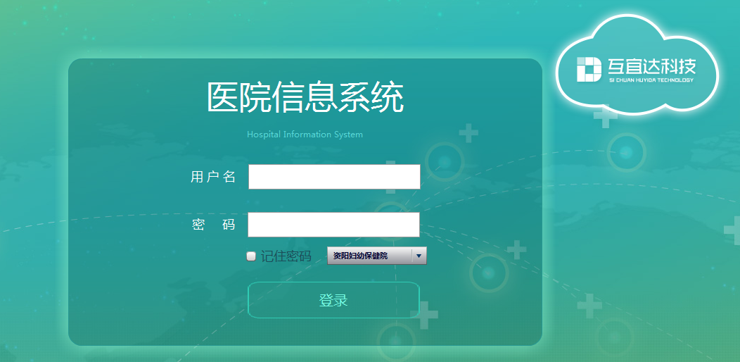

### 二、初始化界面

登录网络门诊系统后，自动进入初始化界面，如下图：

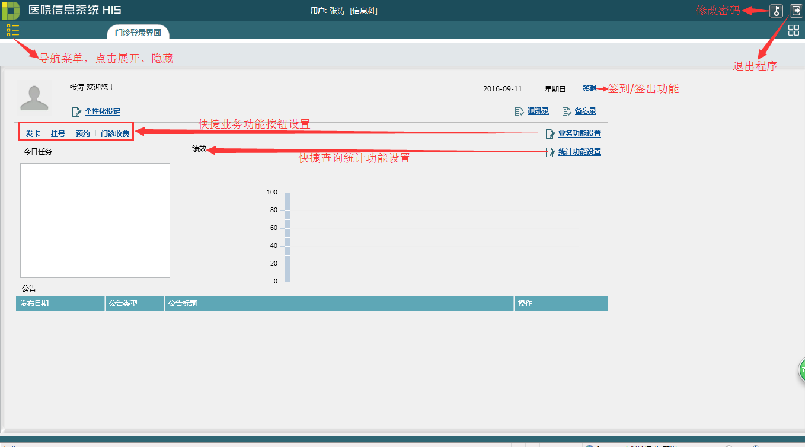

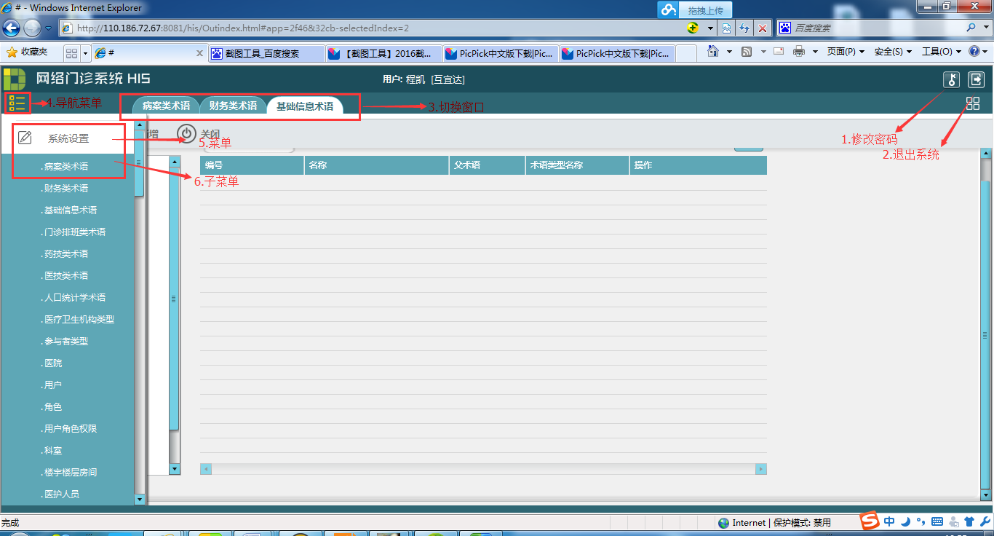

1. 修改密码：在弹出的对话框中输入新密码和确认密码，点击【更新】即可新密码为6-20位字母或数字；

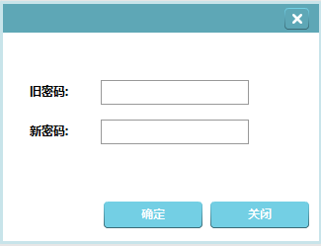

1. 退出系统：选中后退出系统；
2. 切换窗口：点击您要进入页面名字，切换当前窗口；
3. 导航菜单：左键单击打开或关闭导航菜单；
4. 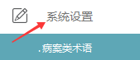菜单：左键单击菜单名（如系统设置）展开子菜单；
5. 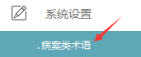子菜单：左键单击子菜单名，打开功能页面；
6. 如需切换账号点击功能键F5

## 业务功能

### 1、入院登记

通过菜单【入出院处】的子菜单【入院登记】进入入院登记的界面，实现了入院信息的办理，如下图：

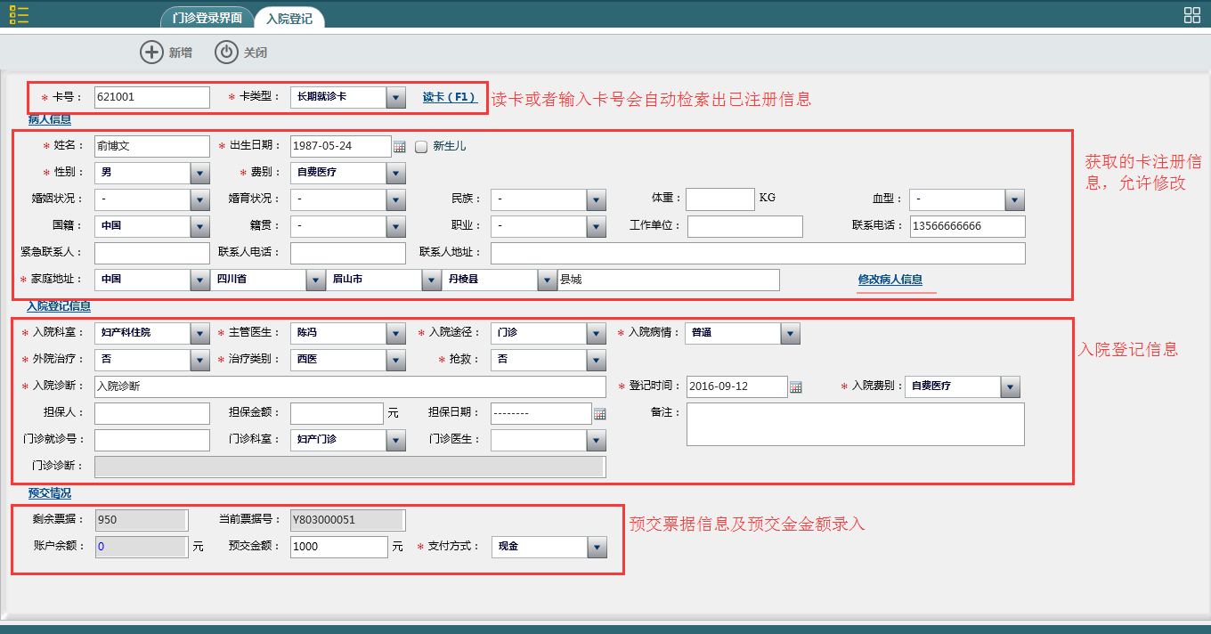

备注：

1. 可通过输入卡号或者点击【读卡（F1）】按钮，读取出卡注册信息到“病人信息”界面处。
2. 可在对病人基本信息进行修改，在“病人信息”里面输入需要修改的内容，点击【修改病人信息】按钮即可实现修改病人信息的目的。
3. 在“入院登记信息”处完善需录入的入院信息。
4. 在“预交情况”处可显示当前操作员的剩余票据、当前票据号信息；显示病人的预交账户余额、以及预交金额和支付方式的录入。
5. 信息录入完整后，点击上方【新增】按钮即可成功办理入院，若有预交金，则同时打印预交票据。

### 2、交预交金

进入菜单【预交金管理】——【交款】界面读卡或者在“证件号”位置输入病人卡号，点击查询，查出病人基本信息以及预交余额。在“支付信息”处录入预交金额，点击【交款】即可完成预交操作，并可同步打印预交单据。如下图示：

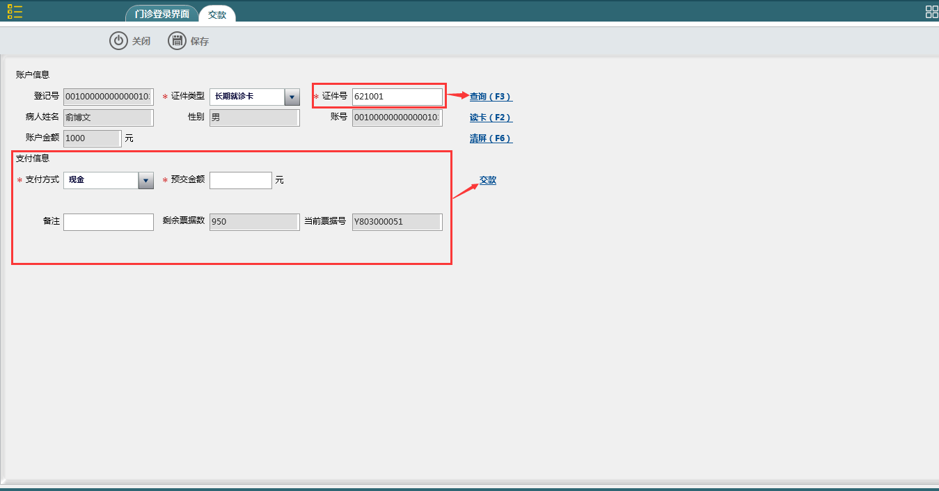

### 3、退预交金（？）

进入菜单【预交金管理】——【退款】界面

### 4、住院预交金管理（？）

### 5、出院结算（？）

### 6、医保出院结算（？）